C:\DOCs\Doku\GEOL_CZ\UK\PLANETOLOGIE\meziplanetarni_lety.doc Meziplanetární lety 06.05.13, 11:46h

Meziplanetární lety: planetární oběhy a doby
Keplerův zákon 3: vztah mezi oběhovou dobou a průměrnou vzdáleností planety od Slunce:
$P =\sqrt{a^{3}}$ , čili
P = $a^{\frac{3}{2}}$ = $a^{1,5}$ .
(Hohmannův) transferový oběh (kosmické lodi). Viz: http://www2.jpl.nasa.gov/basics/bsf4-1.php a http://genesismission.jpl.nasa.gov/educate/scimodule/DestinationL1/DL1_PDFs/4_math/SA-METO.pdf .
Transferový oběh (kosmické lodi) je elipsa (červená) se Sluncem v jednom ohnisku, při čemž oběh Země (modrá) je v perihéliu a oběh planety (žlutá) je v aphéliu. Příležitost k vypuštění transferového oběhu k Marsu je každých cca 25 měsíců = 2,083 roků. Rychlosti; komunikace se Zemí; návrat.
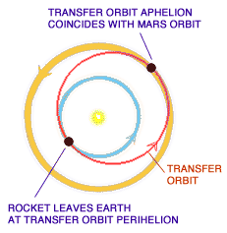

# | Objekt | Perihelion  AU | Aphelion  AU | Krátká poloosa  a  AU | Oběh  P  roky
1 | Merkur | .31 | .41
2 | Venuše | .720 | .726
3 | Země | .98 | 1.02 | 1 | 1
4 | Transfer
5 | Mars | 1.38 | 1.66
6 | Jupiter | 4.95 | 5.46
Doplňte všechna chybějící čísla v tabulce. Řádek 4 je pro Transferový orbit Země --→MARS.

